**Infraestructura del sector salud por tipo de establecimiento, según departamento, 2016**

Fuente: Compendio Estadístico Perú 2018, p. 352.

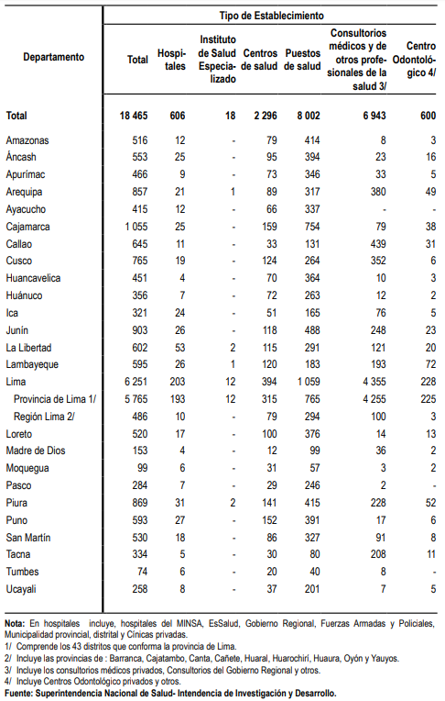

**Número de médicos, según departamento, 2010-2017**

Fuente: Compendio Estadístico Perú 2018, INEI, pág. 357.

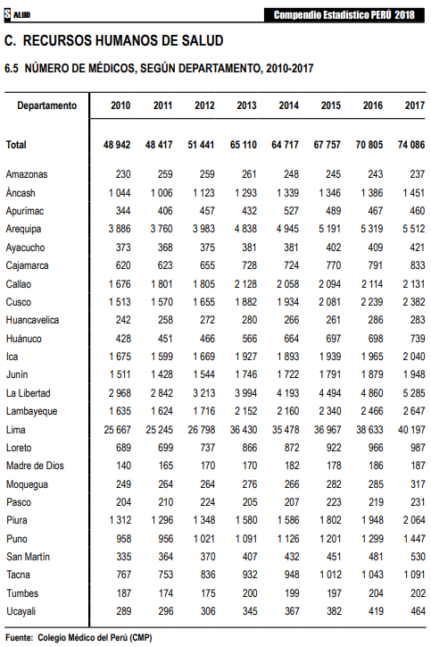

**Número de habitantes por cada médico, según departamento, 2010-2017** (Número de personas)

Fuente: Compendio Estadístico Perú 2018, INEI, p. 258.

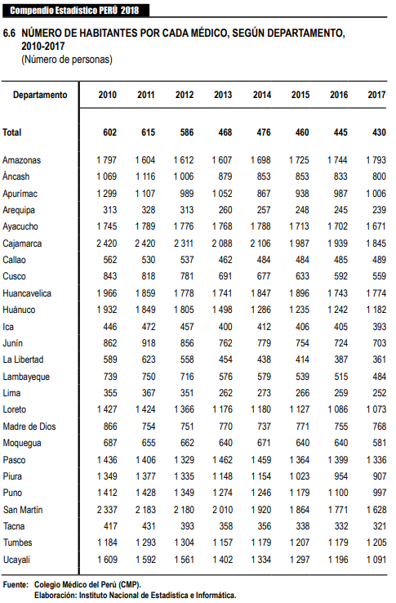

-Mapa del lugar de la foto en Google Street View, esquina de Av. Bolognesi y Av. Junín. Se pueden observar boticas, servicios odontológicos, oftalmológicos, hoteles y otros, todos juntos en una sola avenida.

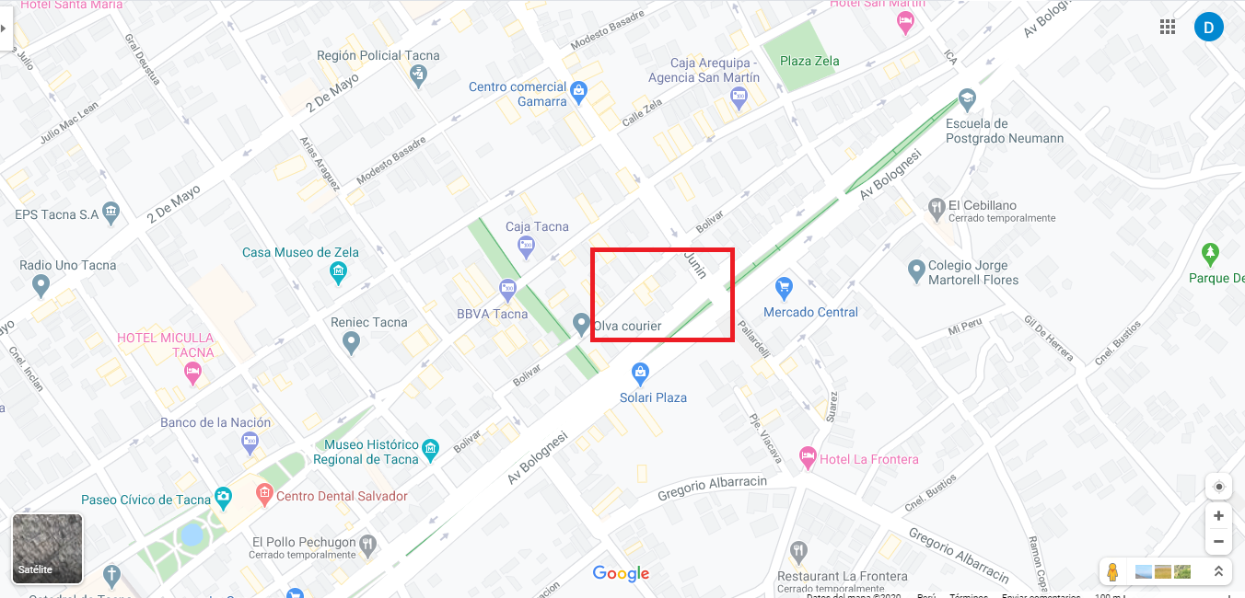

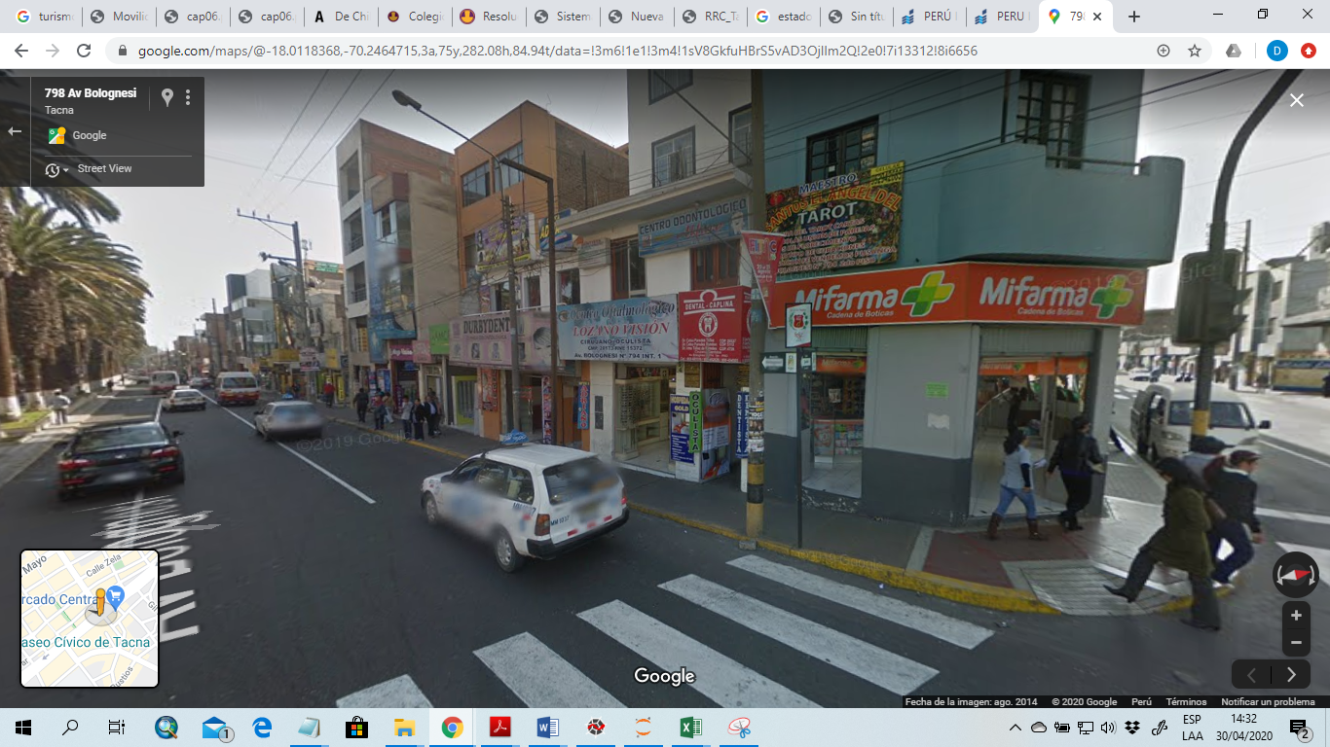

-Tacna posee una media de 3.12 médicos por cada mil habitantes, cifra cercana a los 3.3 de promedio de la OCDE en el 2015, mientras el vecino país de Chile tiene una tasa promedio de 1.9 médicos por cada mil habitantes (Tapia et al 2017: 263).

**DATOS DE RENIPRESS 2020**

* Del total de 513 establecimientos, por “Clasificación”, según RENIPRESS, en Tacna hay 276 “consultorios médicos y de otros profesionales de la salud”, siendo el 53.8% del total. Le siguen los Puestos de salud con el 12.7% (65) y centros ópticos con 8% (41).
* Los Centros Odontológicos oficialmente has sido registrados como el 2.7% (14). Sin embargo, cuando se busca por nombres de establecimiento (palabras con “dent” o “dontol”), se encuentra que 155 consultorios médicos (de los 276) están orientados al servicio odontológico. Por lo tanto, si sumamos los 14 y 155, tenemos un total de 169 en este nicho de la salud, lo cual representa 32.9% del total de establecimientos.
* Con los centros ópticos pasa algo similar, de los 41 reportados, se agregan 4 (3 consultorios médicos y un centro medico especializado) al buscar por nombre de establecimiento (palabras con “oftal”). Los 45 representan 8.8% del total de establecimientos.

-Porcentaje de población chilena que hace turismo médico a Tacna según algunas investigaciones:

“Otra razón de visita asidua de los chilenos es el consumo de servicios médicos. Según Liberona, Tapia y Contreras (2017), el 40% de los cruces de chilenos respondía a esta razón, en su inmensa mayoría cruces de un solo día, lo cual permite afirmar que «(…) la movilidad por salud es una alternativa para los y las ariqueñas(os), y chilenos del norte de Chile, especialmente por la dificultad para acceder a la atención de especialistas en Arica e Iquique, en contraste con la facilidad para acceder a la atención de especialistas en Tacna» (p. 269). Según Gaete en su encuesta a 150 personas (2015, p. 126), el 27% de quienes cruzaban lo hacían con este propósito.” (Dilla y Álvarez, UNAP,2019 pag 90.)

**Fuentes bibliográfica:**

Liberona Concha, N., Tapia Ladino, M., & Contreras Gatica, Y. (2017). Movilidad por salud entre Arica y Tacna: análisis de una demanda no satisfecha y de una oferta atractiva del otro lado de la frontera. *Geopolítica(s). Revista De Estudios Sobre Espacio Y Poder*, *8*(2), 253-278. <https://doi.org/10.5209/GEOP.56122>

Encontrado en: <https://revistas.ucm.es/index.php/GEOP/article/download/56122/52312>

Tapia Ladino, Marcela, Liberona Concha, Nanette, Contreras Gatica, Yasna El surgimiento de un territorio circulatorio en la frontera chileno-peruana: estudio de las prácticas socio-espaciales fronterizas. Revista de Geografía Norte Grande [en linea]. 2017, (66), 117-141[fecha de Consulta 1 de Mayo de 2020]. ISSN: 0379-8682. Disponible en: https://www.redalyc.org/articulo.oa?id=30051164008

Encontrado en: <https://www.redalyc.org/pdf/300/30051164008.pdf>